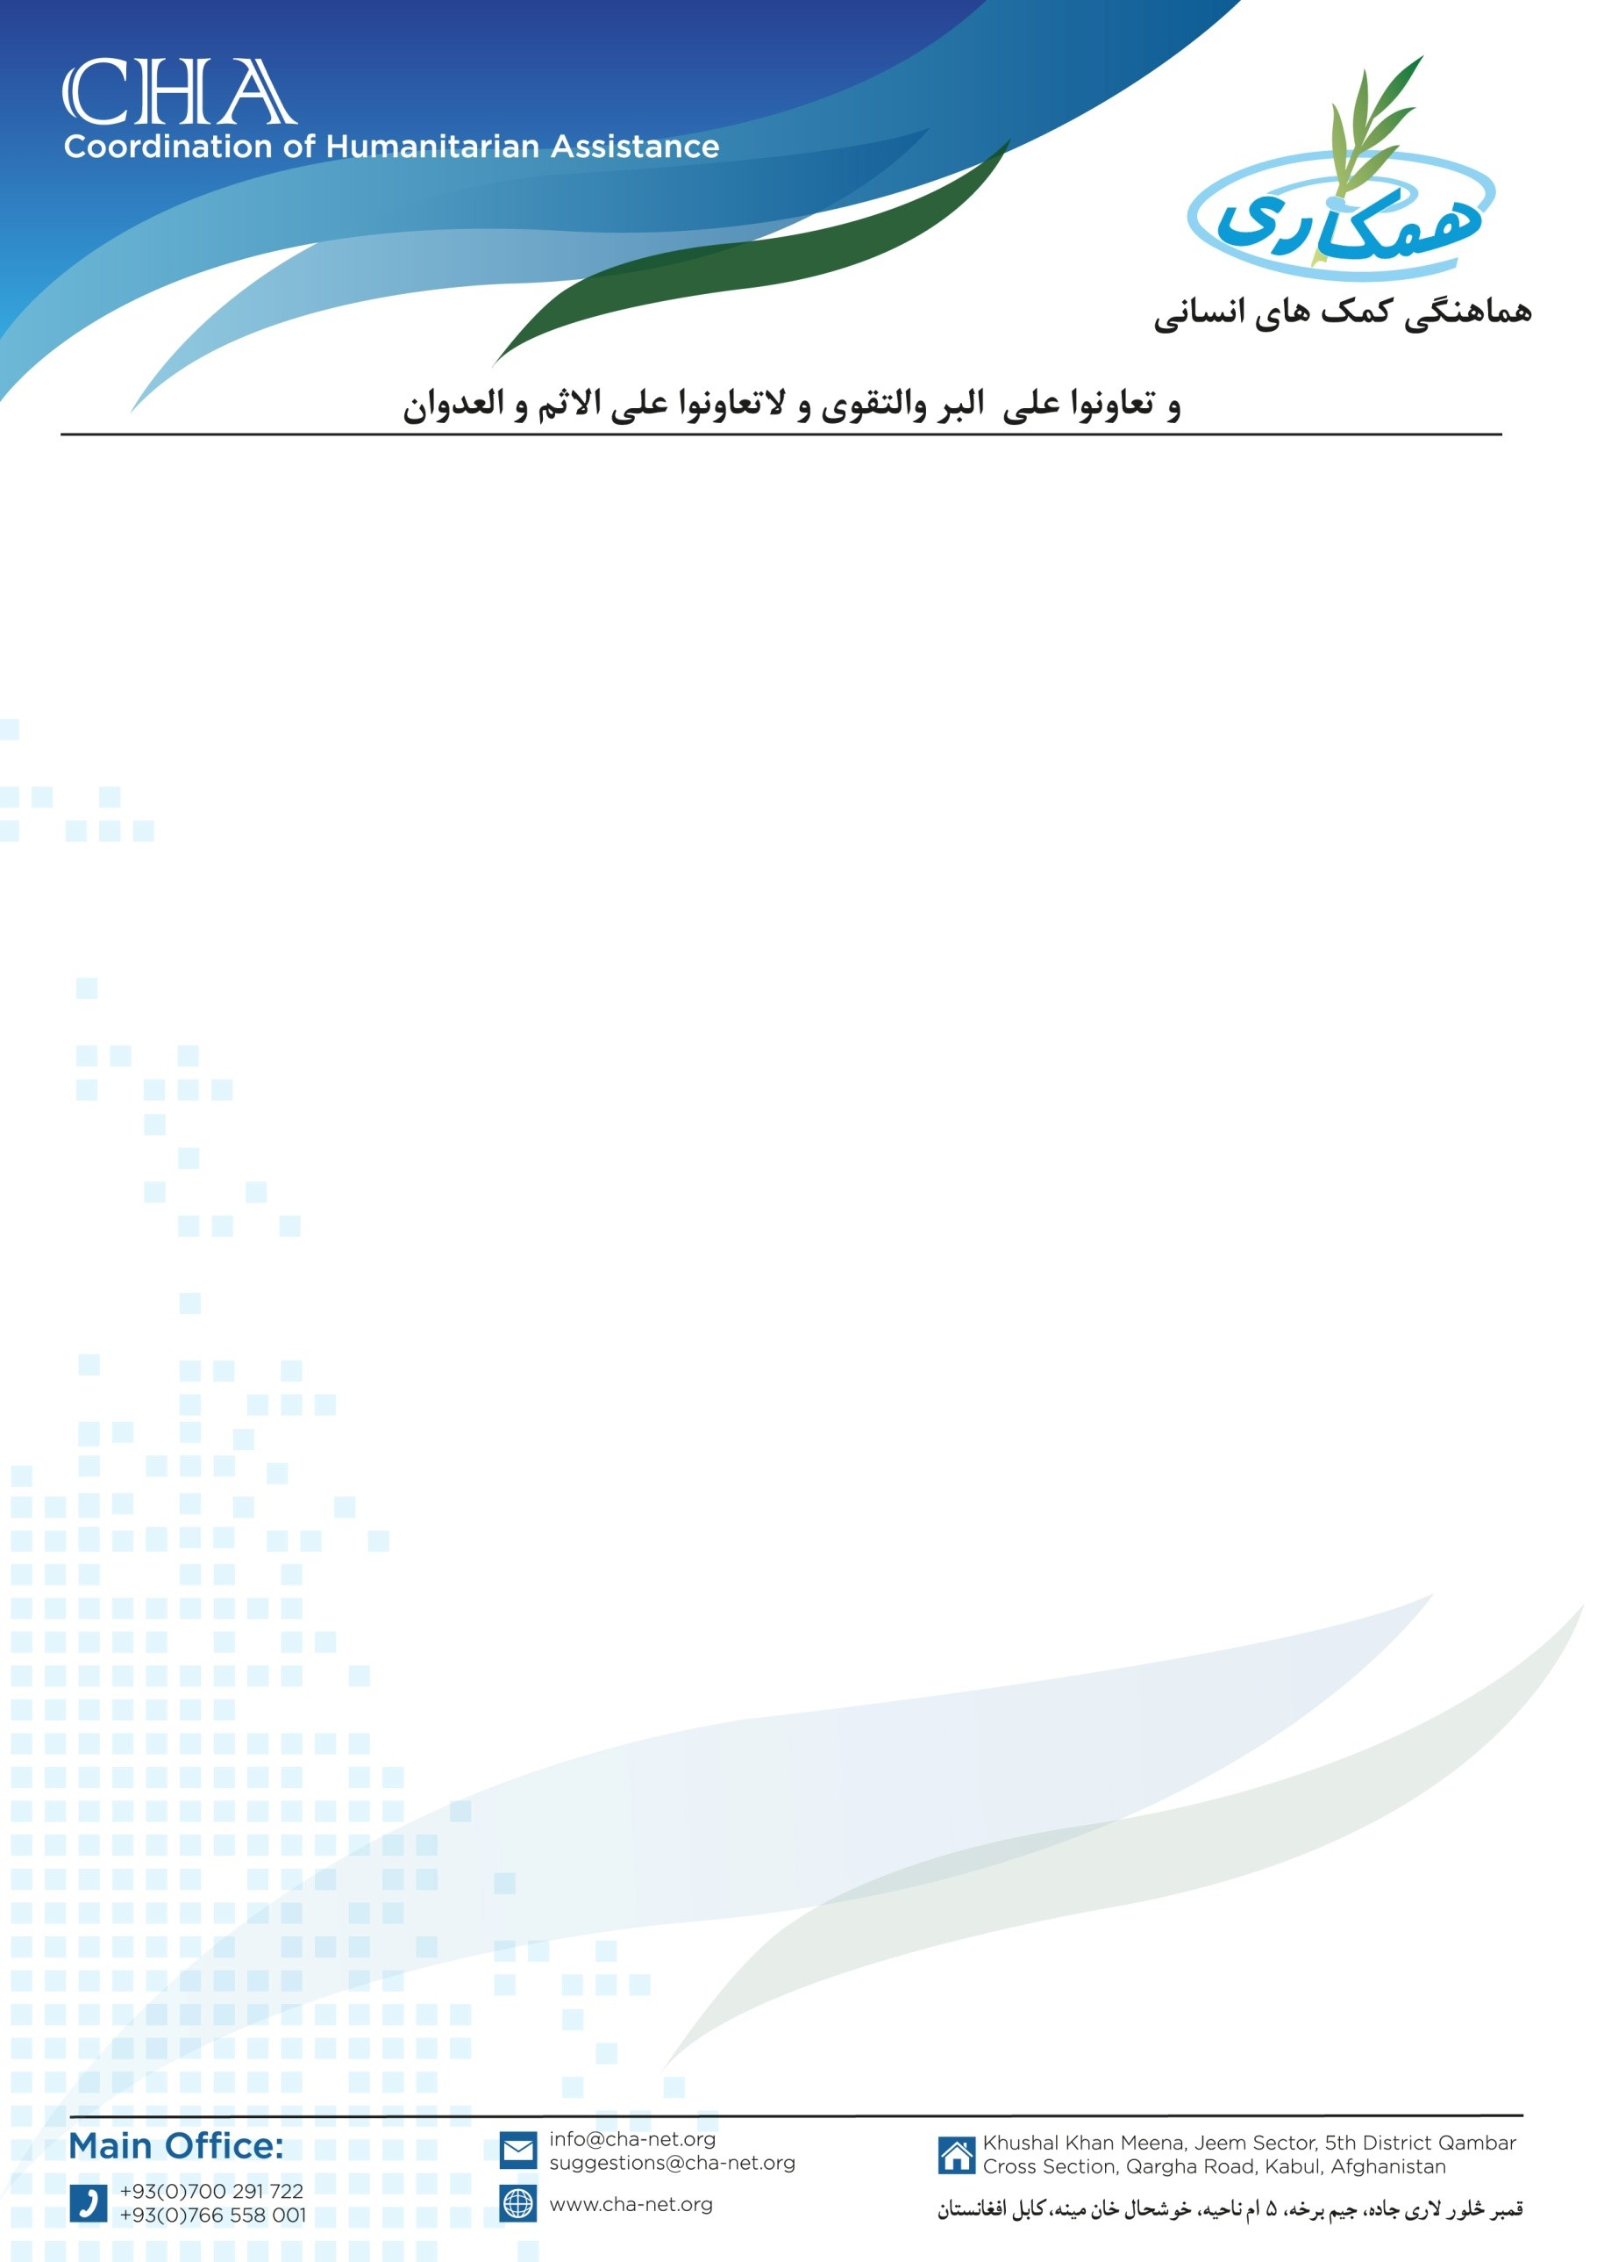

**اعلان خریداری**

­­­­­­­­­موسسه هماهنگی کمک های انسانی (CHA) جهت پیشبرد بهتر امورات پروژه های ساختمانی خویش در ولسوالی های قادس، سنگ آتش و دریبوم ولایت بادغیس خریداری مواد ساختمانی را به اعلان داوطلبی می سپارد. بناً شرکت های محترمی که در زمینه فعالیت داشته و خواهان اشتراک در پروسۀ داوطلبی باشند میتوانند سر از تاریخ نشر اعلان درخواستی های خویش را به دفتر ساحوی CHA آورده و شرطنامه را اخذ نمایند. تضمینات نقداً اخذ می گردد.

نوت:

1. در وقت اخذ شرط نامه موجودیت کاپی جواز شرکت، تاپه شرکت، معرفی خط نماینده و کاپی تذکره نماینده حتمی است.
2. قبل از اخذ شرطنامه شرکت های داوطلب مکلف اند تا فورم بازدید ساحوی را از دفتر CHA اخذ نموده و بعد از تکمیل و تحویل آن شرطنامه را اخذ نمایید.

تاریخ شروع توزیع شرطنامه و اخذ آفرها: September 19, 2024

تاریخ ختم توزیع شرطنامه و اخذ آفرها: September 29, 2024

تماس: 0728128731/0706269254

آدرس:ولایت بادغیس، شهر قلعه نو، شمال دریا – جوار مدرسه حضرت خالد ابن ولید - دفترهماهنگی کمک های انسانی (CHA).

.